Ejecución Plan PROD Servidor Nodo 47

1. Se procede a respaldar el JAR que se encuentra en el Nodo 47 en la siguiente ruta:

/home/fitbank/jboss/server/core/deploy/CORE.war/WEB-INF/lib

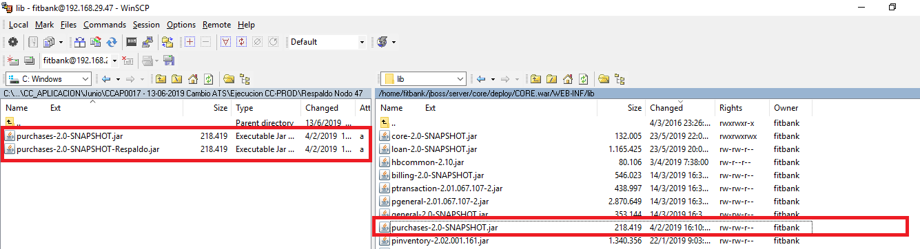

1. Se procede a modificar el JAR con la clase:

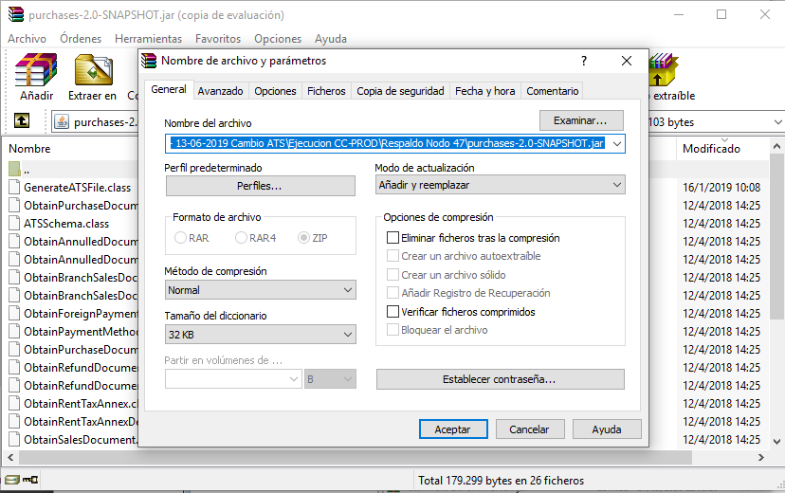

Se comprueba que el archivo se haya modificado:

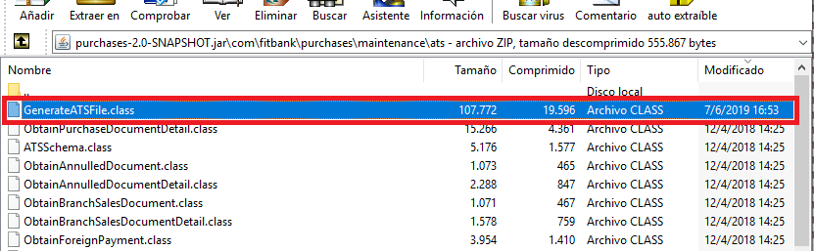

1. Se reemplaza el JAR modificado en el servidor Nodo 47:

